CNN Explainer试用报告

姓名：李昱佳 学号：123106222795

1. CNN Explainer

CNN Explainer是一个用于可视化卷积神经网络（CNN）内部运作过程的工具。它的主要功能是帮助用户直观地理解CNN是如何从输入图像中提取特征并进行分类的。

CNN Explainer主要分为两部分，第一，对于CNN做一个简单的介绍，以及一些概念，如张量，神经元，层，卷积核等，第二部分介绍CNN每一层的结构，输入层，卷积层，激励层，池化层和展平层，以及每一层的结构做了可视化的展示，超参数如步长，填充，及核大小等做了简单的介绍，对于理解CNN相关概念非常有帮助。

CNN Explainer界面通常包括以下几个部分：

模型选择： 用户可以选择不同的预训练CNN模型，例如VGG、ResNet等。

特征图可视化： 显示不同层级的特征图，帮助用户理解神经网络在每个层级中提取的特征。

卷积过程可视化： 展示CNN中卷积操作的过程，让用户直观地看到卷积核如何作用于输入图像。

参数调节： 允许用户调节一些参数，例如滤波器数量、步长等，观察对网络输出的影响。

通过这些功能，用户可以更加直观地了解CNN的工作原理，以及不同参数和层级对网络行为的影响。CNN Explainer的目标是提供一个教育性强、直观易懂的工具，帮助用户深入理解深度学习中的CNN模型。

整体模型如下：

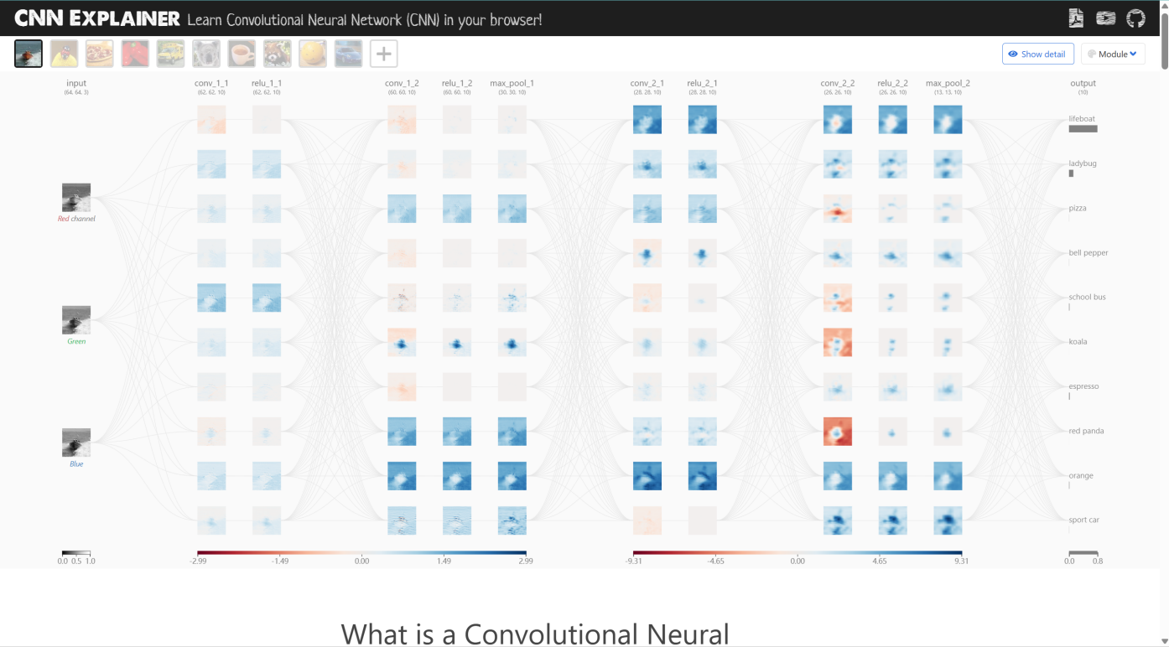

1. 使用细节

单击某个张量，可以看到具体卷积操作：

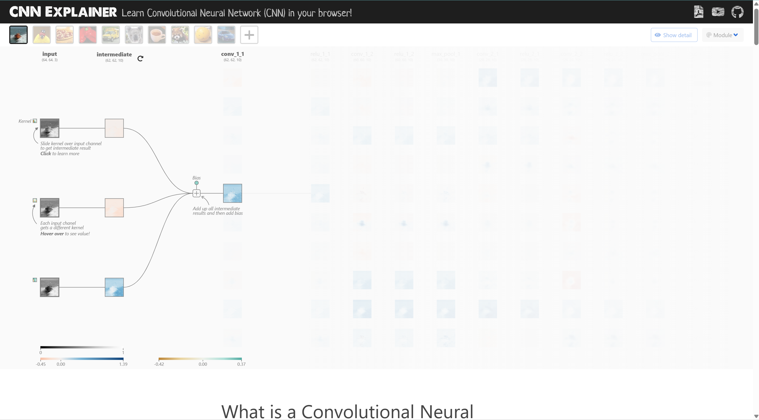

单击Relu操作：

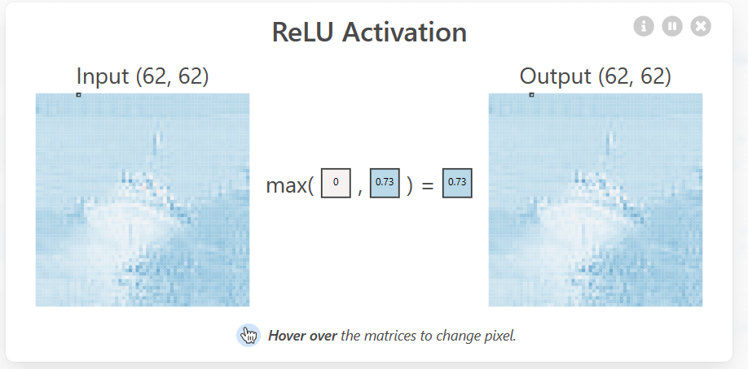

单击MaxPool操作：

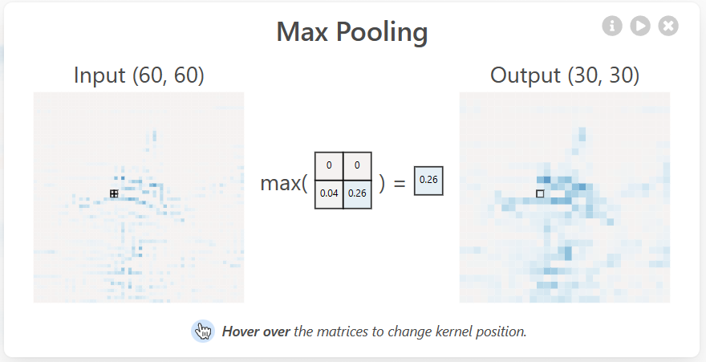

以及SoftMax操作：

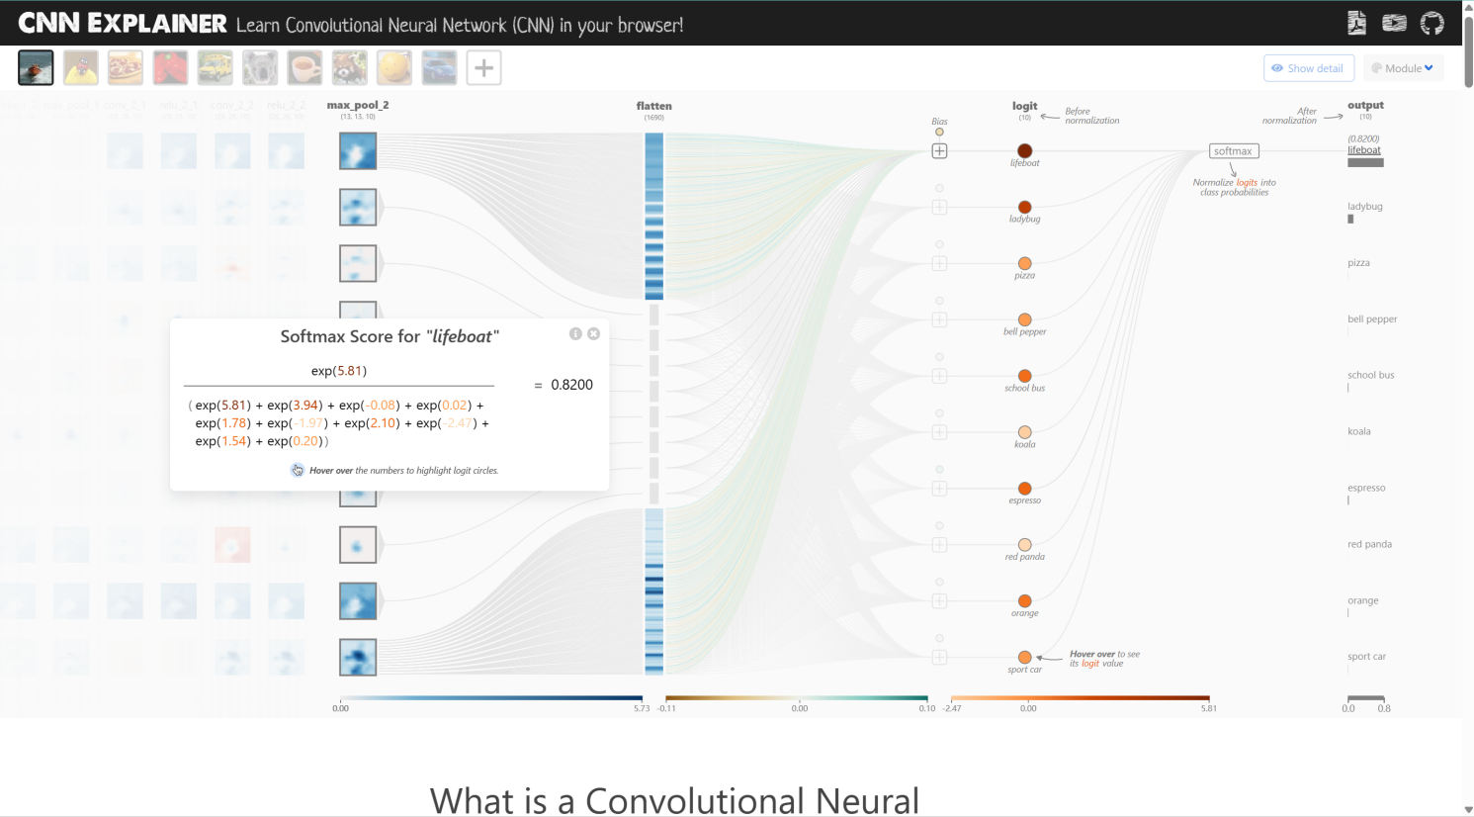

1. 使用感受

CNN Explainer具有以下优点：

1. 可解释性： CNN Explainer提供了直观的可视化，帮助我们理解CNN模型中的每一层是如何工作的，以及图像在经过每一层后的变化情况。
2. 教育性： 对于初学者说，CNN Explainer提供了一个学习CNN工作原理的好方法。通过可视化展示，我们可以更容易地理解CNN的基本概念和关键组件。
3. 调试工具： 对于开发人员来说，CNN Explainer是一个有用的调试工具。它可以帮助他们诊断模型中可能存在的问题，并优化模型的性能。
4. 交互性： CNN Explainer具有交互性，我们可以自由探索CNN模型的不同部分，调整参数和观察结果。这种交互性可以增强用户的学习体验，并提高对CNN模型的理解。
5. 开源性： CNN Explainer是开源的，我们可以自由访问和使用它。这意味着用户可以根据自己的需要对其进行定制和扩展，以满足特定的需求和应用场景。

CNN Explainer是一款非常有用的工具，可以帮助用户深入理解CNN的运作原理和参数调节对网络的影响。通过实际操作和观察，我加深了对CNN工作原理的认识，大大提高了学习效率。